**ПОЗДРАВИТЕЛЬНАЯ ОТКРЫТКА В СИНИХ ТОНАХ**

**(Авторский мастер-класс Валентины Поляковой)**

Для работы Вам будут нужны: картон, бумага цветная и белая, ножницы, дыроколы фигурные, линейка и простой карандаш, лента атласная, стразы (или бусинки), клей.

1. Возьмите кртонную заготовку прямоугольной формы размером 17 х 25 см.

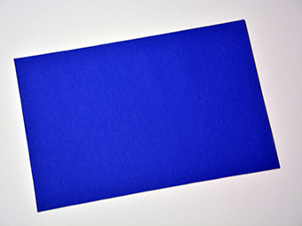

2. Согните открытку так, чтоб одна сторона была на 3 см длиннее, чем другая: 11 и 14 см.

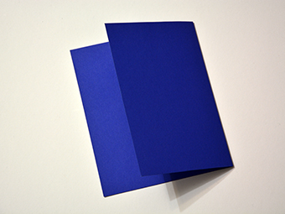

3. На верхнюю часть открытки наклейте прямоугольник из цветной бумаги 10 х 16 см, перфорированный фигурным дыроколом с одной стороны.

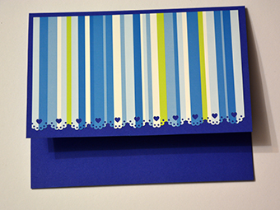

4. На нижнюю часть открытки, которая выступает на 3 см из-под верхней, наклейте цветную полоску бумаги 2 Х 16 см.

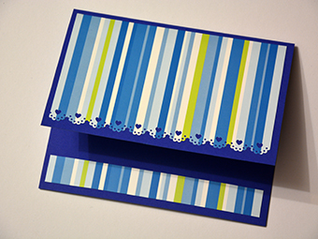

5. Внутри оформите место для надписи.

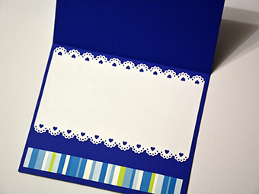

6. Из белой плотной бумаги заготовьте полоску шириной 3 см и длиной 16 см. По краям полоски наклейте атласную ленту. Приклейте на верхнюю часть открытки.

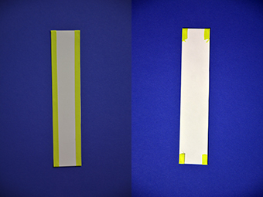

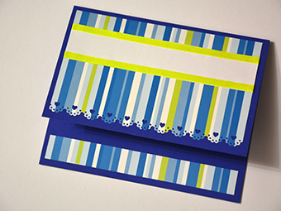

7. Вырежьте из нетолстого картона детали в виде листьев или травинок и наклейте в произвольном порядке на открытку. Дополните декор цвточками и бабочками.

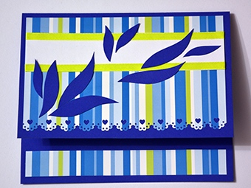

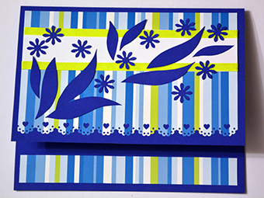

8. Несколько листьев закрутите с помощью обычной ручки или карандаша - и наклейте на открытку.

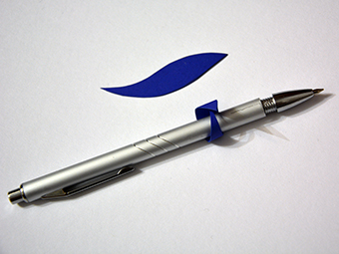

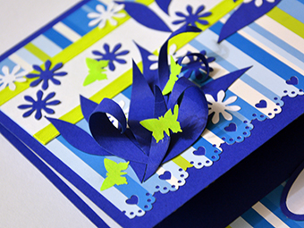

9. Декорируйте открытку стразами или бусинками, можно поставить точечки специальными гелями с блеском. Хорошенько высушите!

10. Текст распечатайте, вырежьте, наклейте на картон, и снова вырежьте, отступая на 3-5 мм. Наклейте на узкую полоску внизу открытки.

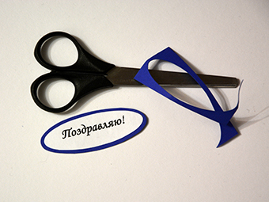

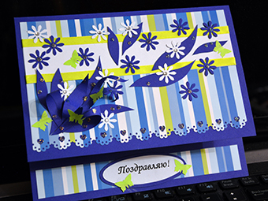

11. Последняя деталь - объёмный бантик из атласной ленты, он придаст законченный вид изделию и станет своеобразной "изюминкой" Вашей окрытки!

